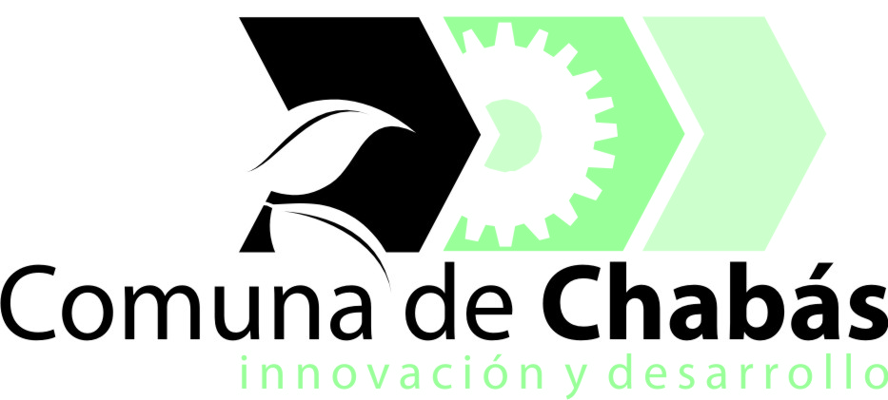

ORDENANZA 985/16

VISTO:
La finalización del contrato de concesión extendido oportunamente para la explotación del bar del Parador de Ómnibus en Ruta Nacional Nº 33; Y
CONSIDERANDO:
Que ante ello y en cumplimiento a lo dispuesto por la Ley Orgánica de Comunas Nº 2439 se debe proceder a un nuevo llamado a Licitación Pública;
POR ELLO:
LA COMUNA DE CHABÁS EN USO DE SUS FACULTADES
SANCIONA LA PRESENTE ORDENANZA

ARTÍCULO 1) Llámese a Licitación Pública Nº 01/2016 para otorgar la concesión de la explotación del local de bar que integra el Parador de Ómnibus ubicado sobre la Ruta Nacional Nº 33 en su intersección con calle Mitre de la localidad de Chabás.
ARTÍCULO 2) Las propuestas deberán presentarse por escrito, en dos (2) sobres cerrados con la sola leyenda exterior “COMUNA DE CHABÁS-LICITACIÓN PÚBLICA Nº 01/2016 – KIOSCO-BAR PARADOR”
ARTÍCULO 3) Las ofertas se recepcionarán en la Comuna de Chabás hasta el día 29 de febrero de 2016, a las 10 hs. Y el acto de apertura tendrá lugar el mismo día a las 10.30 hs.
ARTÍCULO 4) La Comuna analizará las ofertas y procederá a su adjudicación en el mismo acto de apertura de sobres. La circunstancia de recibirse una sola propuesta, no impide ni obliga la adjudicación. El oferente que resultare adjudicatario por el solo hecho de la adjudicación de la propuesta, queda obligado a suscribir el contrato respectivo, el día y hora que se le notifique.
ARTÍCULO 5) La presente Ordenanza, junto con el pliego de bases y condiciones respectivo, constituye el legajo por cuyas disposiciones se rige la presente licitación.
ARTÍCULO 6) Fíjese el precio del presente pliego en la suma de PESOS QUINIENTOS ($500)
ARTÍCULO 7) Regístrese, comuníquese, publíquese y archívese.

Chabás, 27 de enero de 2016.

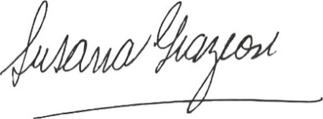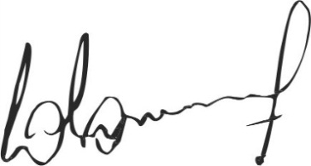
Susana Graziosi Dr. Lucas Lesgart
Secretaria Administrativa Presidente Comuna de Chabás

